GOHP Trabajo Seminario Ética en la Informática
Ángel Ruiz Fernández

La ética es el estudio de la moral, del bien y el mal, o el conjunto de valores y costumbres de un grupo social. Antes se definía como lo que dios quería, es decir, como lo que la iglesia contemporánea a ese grupo social definía como correcto. Ahora es mas complicado, como por lo que se deja para las generaciones futuras, la transcendencia, y si esta ha sido positiva (lo que sea que eso signifique).

Aunque para la persona de a pie, cada una de sus decisiones no suponen un dilema moral, sino que simplemente actúan por instinto, ya que los valores de su grupo social son asimilados y interiorizados como parte de su educación.

Aunque aparentemente, también como parte de la educación, forma parte ignorar esta moralidad para otros fines, como el de ganarse la vida, hacer dinero en una economía capitalista. Esto es un extracto de la diapositiva numero 28 del Tema 7 de la asignatura de Gestión de Organizaciones y Habilidades Profesionales:
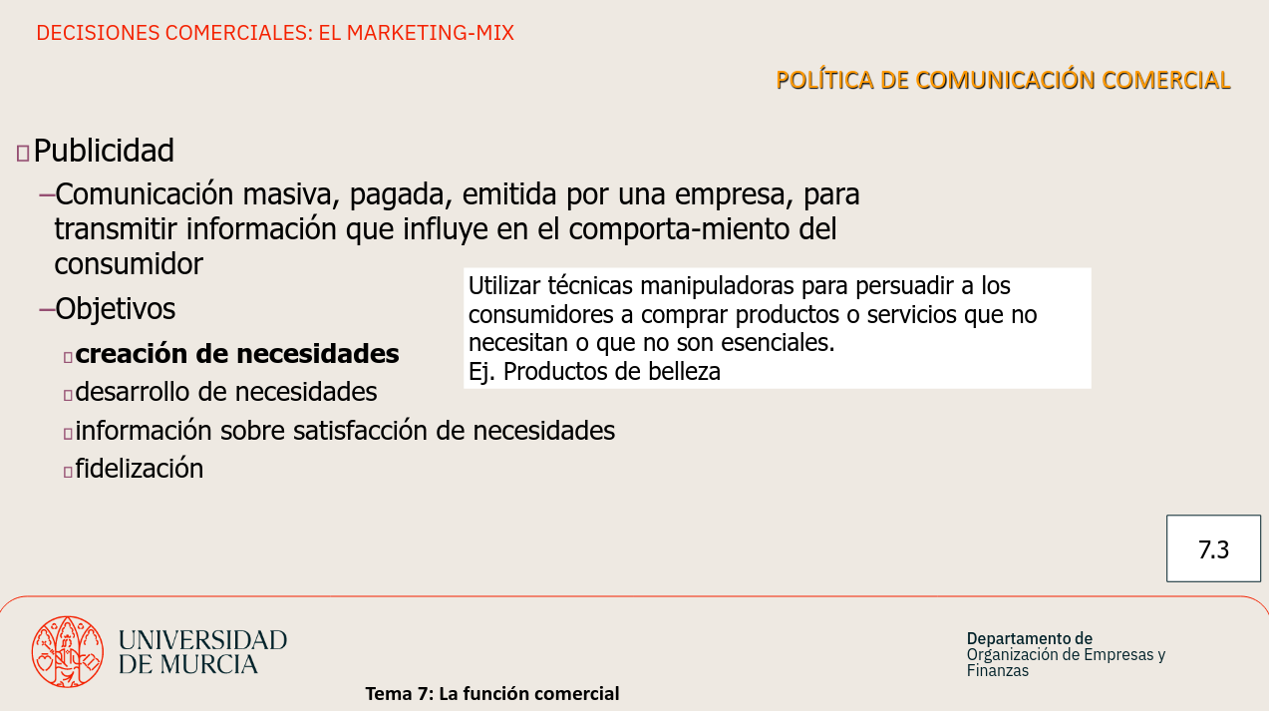
Es un ejemplo de como se cometen actos inmorales para el fin de que el mercado siga fluyendo, los consumidores consumiendo, y las empresas aumentando sus beneficios cuatrimestrales. Y forma parte del currículum de este Grado de Informática.

Hay incontables instancias de empresas en la que estrategias como estas se aplican, incluso yendo mucho mas lejos, siendo detenidos unicamente por la legalidad, siempre aprovechando vacíos legales y tecnicidades (y en ocasiones directamente actos criminales, usualmente impunes bajo audiencias políticas aún mas faltas de escrúpulos.

Uno de los ejemplos mas recientes son las compañías manufacturadoras de teléfonos inteligentes desactivando todos los teléfonos en México que no hubieran sido destinados a ser vendidos en México. En el contexto de México, la mayoría de personas poseen teléfonos procedentes del mercado gris, es decir, teléfonos comprados en países baratos y revendidos todavía mas baratos en otras regiones, o del mercado de segunda mano; porque en México no se tienen los estándares de sueldo que se tienen en otros países como Canadá donde la gente puede permitirse comprar teléfonos de primera mano en su mayoría.
La razón que dan estas compañías es que las redes celulares podrían no funcionar ya que estos teléfonos de otras regiones no están configurados para las bandas celulares reguladas por las autoridades Mexicanas, lo cual no es cierto, cosa que muchísima gente puede confirmar que sus teléfonos funcionaban hasta que los manufacturadores los desactivaron remotamente. También, todavía mas desconcertantemente, dieron la razón que es por la seguridad y protección de la carga de baterías, a pesar de que todos los teléfonos independientemente de la región usan USB-C, y ya ninguna compañía si quiera incluye cargadores con sus teléfonos.

Si cumplir con la regulación de bandas celulares regionales es tan importante, ¿por qué no desactivar las bandas celulares en vez de todo el teléfono? En mi opinión es para tomar los datos personales de todas estas personas como rehenes, y forzarlos a usar el soporte oficial para comprar teléfonos nuevos, ya que sacar los datos de forma independiente es imposible sin las herramientas de software cerrado y propietario de estas compañías.

Hoy en día, cuando compras un dispositivo, realmente no lo estás comprando, sino alquilando, ya que el que lo paga no es realmente su dueño, nunca lo es, pues las propiedades por las que estás pagando pueden serte arrebatadas en cualquier momento por el manufacturador, para forzarte a pagar más por cosas que ya tienes, o tenías, y aún así ser completamente legal.

Se cometen demasiados actos inmorales en el nombre de la seguridad, como mucha gente que comprende la tecnología de forma muy superficial entiende que el software cerrado es mas seguro que el abierto porque en el segundo caso, como el nombre indica, se puede leer el código abiertamente. Esto es demostrablemente falso incontables veces. O cuando se propone en los gobiernos eliminar completamente la encriptación, hacerla ilegal para consumidores, destruyendo el derecho fundamental de la privacidad y por tanto también la libertad, con la excusa de encontrar a pedófilos online, es decir, seguridad. Esto es indistinguible de lo que pasa en muchos universos de ficción, como el Imperio Galáctico en Star Wars, o 1984 de George Orwell. Ese futuro de ficción no es imposible con el actual sistema, si debajo pones “por los niños”.

Otro notable ejemplo son las famosas practicas anti-competitivas de Google, que aunque no son nada nuevo, hace poco se cruzó una linea muy visible. Recientemente YouTube está artificialmente provocando que su pagina cargue lentamente en navegadores no-chromium (de Google), pero resulta que esto es un bug, que la intención de Google era provocar este comportamiento en navegadores con un ad-blocker instalado por la creciente guerra entre Google y los bloqueadores de anuncios, ya que todas las medidas de YouTube impone son mitigadas por contramedidas por los desarrolladores de los bloqueadores.

La razón de la existencia de los ad-blockers no es otra que la disconformidad con la cantidad de anuncios que se impone en internet. YouTube ha ido aumentando la cantidad, duración y naturaleza de los anuncios a lo largo de su historia, a pesar de que siempre ha sido absurdamente rentable. Como casi todas las compañías tecnológicas de este siglo, Google busca encontrar el limite de maltrato que sus usuarios soportarán antes de irse para así maximizar sus beneficios. Que los anuncios sean la principal fuente de beneficio de YouTube no justifica la ingente cantidad de anuncios que se impone.

Esto nos lleva al caso de los servicios de streaming y la piratería. Hace un tiempo, el único servicio de streaming que había era Netflix, que ofrecía un servicio de calidad barato y sin anuncios que englobaba casi todo el contenido. Esto provocó que la piratería disminuyera notablemente ya que este servicio era benévolo para los usuarios. Sin embargo, a lo largo del tiempo, han ido apareciendo diversos servicios de streaming acaparando contenido y haciendo una feroz competitividad a Netflix. Pero esto en vez de reducir los precios, los ha aumentado mucho generalmente y ha dividido el contenido en diversos servicios de streaming, así que ahora para visualizar una serie A y una serie B debes de comprar dos servicios diferentes. Y no solo eso, sino la reducción de la calidad del contenido, la indisponibilidad repentina de contenido que antes estaba y la aparición de anuncios a pesar de pagar por el servicio, exprimiendo el ultimo céntimo de cada usuario.

Aparte que la imposición del DRM como medida para detener la piratería, aparte de ser completamente ineficaz gracias a los ingeniosos hackers, son sino contraproducentes para los usuarios verdaderos, ya que el DRM suele ser algo molesto para visualizar el contenido con algunas combinaciones de hardware que por firmware mal hecho no permiten la reproducción de cierto contenido con cierto DRM, o que sea disfuncional en ciertas plataformas no permitiendo el 4K por ejemplo. El DRM también es otra herramienta para la practicas anticompetitivas, dándole el poder a las empresas para arbitrariamente elegir como, donde y cuando sus usuarios reproducen el contenido. Todo esto hace que estos usuarios también se pasen al lado pirata.

Esto conlleva automáticamente el reflorecimiento de la piratería completamente justificada ya que los usuarios a los que no les sobra el dinero no van a soportar estos servicios, además de que piratear hoy en día se ha vuelto algo trivial, que te ofrece todo el contenido imaginable en máxima calidad, máxima velocidad y la capacidad de control sobre el contenido descargable. Que piratear series es mas fácil que pagarlas legalmente, significa que el sistema no funciona.

La moralidad y el capitalismo no son compatibles naturalmente. Hay que introducir limitaciones artificiales al mercado para evitar el caos y el descontrol que es la naturaleza del capitalismo. El hecho de que abandonar la moralidad sea necesario para que el sistema siga girando, significa que el sistema debe ser detenido, y ser reemplazado por un sistema que se autorregule de forma natural. Pero nadie va a hacerlo, porque es el sistema que hay, y el sistema que los alimenta.

Bibliografía
https://pisapapeles.net/bloqueo-celulares-mexico/
https://www.theverge.com/2023/11/21/23970721/google-youtube-ad-blocker-five-second-delay-firefox-chrome

